**第三周作业**

**说明：自定义函数至少做一组测试**

1. 自定义函数根据身高、体重，计算BMI以及按国内标准的分类。

**注：**使用多返回值，附

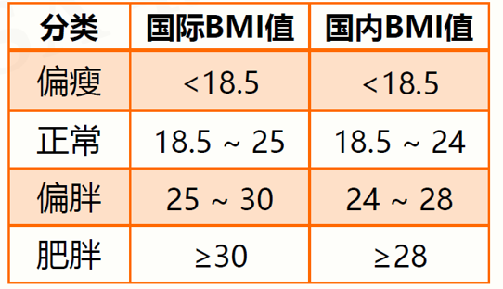

2. 根据课表数据框，

(1) 用for循环计算每天的学时数；

(2) 自定义函数，根据课表数据框计算每天学时数。

3. 自定义函数根据身份证号，计算两种年龄、性别。

**注：**使用默认参数和多返回值。

4. 将第3题中的函数做向量化改进：

(1) 修改函数体，使其接受向量化输入

(2) 借助map系列实现

并用随机生成的3个身份证号测试：

"11022119920110474X"

"230702198105052397"

"142625199601063388"

5. 自定义函数实现**经典猜数游戏**：随机生成一个0~300的整数，玩家共有5次机会，每次猜数都会返回提示：猜大了还是猜小了，并提示玩家还胜几次机会。

**提示**：借助函数readline()接受用户输入。